اليوم | التاريخ | الموضوع | جمع العشرات |  |  | الحصة | 1 | 2 | 3 | 4 | 5 | 6
 |  | الموضوع |  |  |  | الفصل
الهدف |  | استعمال حقائق الجمع في جمع العشرات.
المفردات |  | العدد المضاف، ناتج الجمع
المواد الوسائل |  | 1) السبورة 2) الأقــلام 3) الكــتاب 4) قطع عد بلونين 5) القرص الدوار 6) قطع دينز
التقديم |  | مسألة اليوم : أكمل النمطين الآتيين: 1) 10، 20، _، _، 50، _، 70، _،. الحل: 30، 40، 60، 80. 2) 10، 14، 20، _، 30، 34، _، _،. الحل: 24، 40، 44
التدريس |  | نشاط: وزع على كل طالبين قطع دينز وقرصا دوارا كتبت عليه الأرقام 1 – 5. اطلب إلى كل طالب تدوير القرص الدوار، وتمثيل العدد الظاهر بمكعبات الآحاد، وكتابة جملة الجمع، ثم أوجد مجموع مكعبات الآحاد. اطلب إليهم تكرار ما سبق، ولكن باستعمال أعمدة العشرات. إذا أدار أحد الطلبة المئشر على 2، فإنه يكون عشؤتين، وإذا أدار زميله المؤشر على 3 فإنه يكون 3 عشرات، وتكون جملة الجمع المناظرة لذلك: 2 عشرات + 3 عشرات = 5 عشرات. أو 20 + 30 = 50.  التدريس: وزع على الطلبة أعمدة العشرات، واكتب على السبورة: 4 + 5. ما ناتج الجمع؟ 9. اكتب على السبورة 40 + 50، واطلب إلى الطلبة تمثيل ذلك بأعمدة العشرات التي لديهم. ما المجموع؟ 90. ما ناتج جمع 4 آحاد و 5 آحاد؟ 9.ما ناتج جمع 4 عشرات و 5 عشرات؟ 90. كرر ما سبق باستعمال أعداد أخرى.  أستعد: استعمل أعلى الصفحة (96) لتقديم مفاهيم الدرس.  أتأكد: تابع أداء الطلبة في أثناء حل الأسئلة 1 – 6 داخل الفصل.  خطة تدريس بديلة: إذا واجه الطلبة صعوبة صعوبة في جمع العشرات. فاستعمل التمثيل على لوحة المئات: وزع على الطلبة لوحة المئات. ولإيجاد جمع عددين، اطلب إليهم وضع قطعة عد على العدد المضاف الأول، ثم العد تصاعديا بالعشرات بمقدار العدد المضاف الثاني. فمثلا لجمع 50، 30 نضع على العدد 50، ثم نعد بالعشرات ثلاث خطوات تصاعديا 60، 70، 80 فيكون ناتج الجمع يساوي 80.

التدريب
 |  |  |  |  | 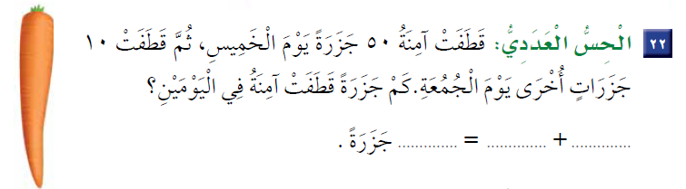
التقويم
الواجب

معلم المادة/ أحمد صالح الديني مدير المدرسة /

